Grad Rijeka, na temelju odredbi članka 19.b Odluke o davanju na korištenje površina javne namjene i nekretnina u vlasništvu Grada Rijeke za postavu privremenih objekata, reklamnih i oglasnih predmeta te druge opreme i uređaja ("Službene novine Grada Rijeke" broj 7/19 i 14/23) i Zaključka Gradonačelnika KLASA: 024-02/23-01/112-50, URBROJ: 2170-1-02-00-23-21 od 14. studenog 2023. godine, objavljuje

JAVNI NATJEČAJ
za davanje na korištenje površina javne namjene za postavljanje privremenih objekata za organiziranje manifestacija u povodu božićnih blagdana u sklopu kojih se organizira prigodna prodaja i ugostiteljstvo u 2023. godini

- Predmet javnog natječaja:
Davanje na korištenje površine javne namjene za postavljanje privremenih objekata za organiziranje manifestacija u povodu božićnih blagdana u sklopu kojih se organizira prigodna prodaja i ugostiteljstvo.
Organizacija događanja tijekom perioda božićnih blagdana se odnosi na:

a/ organizaciju i uređenje prostora – dekoracije i prigodni popratni sadržaji,
b/ organizaciju prigodnih događanja, kulturnih i zabavnih događanja, sa popratnim sadržajima
c/ postava privremenih objekata u sklopu kojih se odvijaju komercijalne djelatnosti – trgovina na malo i ugostiteljska djelatnost.

Predmet ponude je organizacija prigodnog adventskog, božićnog i novogodišnjeg programa namijenjenog svim uzrastima kojim se obuhvaćaju.

Javne površine koje se daju na korištenje odnose se na slijedeće lokacije:

 | ADVENT 2023.
 | Naziv lokacije javne površine | Zona | Površina
1. | KORZO | A | 575 m²
2. | TRG IVANA KOBLERA | B | 182 m²
3. | TRG REPUBLIKE HRVATSKE | E | 300 m²
4. | TRG 111. BRIGADE HRVATSKE VOJSKE | F | 280 m²
5. | VERDIJEVA ULICA | H | 600 m²
6. | ART-KVART „BENČIĆ“ | I | 1.100 m²

Prilog 1. čini grafički prikaz svake lokacije koja je predmet ovog natječaja

1.1. | LOKACIJA : KORZO | ZONA A

Tabelarni prikaz posebnih uvjeta organizacije :

Površina zauzeća | Privremeni objekti | Dekoracije | Događanja | Ponuda
Grafičkim prikazom određena je površina za organizaciju događanja u površini od 575 m² .  Unutar površine održavanja moguće je zauzeće sadržajima za postavu privremenih objekata u max. veličini do 30%. | Predviđeni omjer broja kućica namijenjenih za ugostiteljsku prigodnu djelatnost i prigodnu djelatnost trgovine na malo.  Omjer zastupljenosti djelatnost može biti u 20 % za ugostiteljstvo i 80 % za prigodnu trgovačku djelatnost  Lokacija nije predviđena za prodaju iz vozila. | Dekoracije daje ponuditelj.  Područje održavanja potrebno je ukrasiti jedinstvenom dekoracijom na predmetnom ambijentalnom području. | Pored područja događanja određena je pozicija postave pozornice.  Postavu pozornice osigurava ponuditelj.  Tabličnim prikazom dana je površina pozornice. | Iznos jamčevine za ozbiljnost ponude u iznosu od 20% početnog ukupnog iznosa naknade za korištenje površine javne namjene prema površini najvećeg broja privremenih objekata za pojedinu lokaciju (Eur/KN preračunato po fiksnom tečaju konverzije od 7,53450
173 m² |  |  | do 20 m² | 3.840,60 eur/28.937,00 kn

1.2. | TRG IVANA KOBLERA | ZONA B

Tabelarni prikaz posebnih uvjeta organizacije :

Površina održavanja | Privremeni objekti | Dekoracije | Događanja | Ponuda
Grafičkim prikazom određena je površina za organizaciju događanja u površini od 182 m² .  Unutar površine održavanja moguće je zauzeće sadržajima za postavu privremenih objekata.u max. veličini do 20 % . | Predviđeni omjer broja kućica namijenjenih za ugostiteljsku prigodnu djelatnost i prigodnu djelatnost trgovine na malo.  Omjer zastupljenosti djelatnost može biti u 50 % za ugostiteljstvo i 50 % za prigodnu trgovačku djelatnost  U sklopu obavljanja ugostiteljske djelatnosti svaki privremeni objekt može imati pripadajuću ugostiteljsku terasu  Lokacija nije predviđena za prodaju iz vozila. | Dekoracije daje ponuditelj.  Područje održavanja potrebno je ukrasiti jedinstvenom dekoracijom na predmetnom ambijentalnom području. | Unutar područja događanja određena je pozicija postave pozornice .  Postavu pozornice osigurava ponuditelj.  Tabličnim prikazom dana je površina pozornice. | Iznos jamčevine za ozbiljnost ponude u iznosu od 20% početnog ukupnog iznosa naknade za korištenje površine javne namjene prema površini najvećeg broja privremenih objekata za pojedinu lokaciju (Eur/KN preračunato po fiksnom tečaju konverzije od 7,53450
37 m² |  |  | do 20 m² | 1.095,20 eur/8.251,78 kn

1.3. | TRG REPUBLIKE HRVATSKE | ZONA E

Tabelarni prikaz posebnih uvjeta organizacije :

Površina održavanja | Privremeni objekti | Dekoracije | Događanja | Ponuda
Grafičkim prikazom određena je površina za organizaciju događanja u površini od  300 m² .  Unutar površine održavanja moguće je zauzeće sadržajima za postavu privremenih objekata.u max. veličini do 30% . | Predviđeni omjer broja kućica namijenjenih za ugostiteljsku prigodnu djelatnost i prigodnu djelatnost trgovine na malo.  Omjer zastupljenosti djelatnost može biti u 50 % za ugostiteljstvo i 50 % za prigodnu trgovačku djelatnost.  U sklopu obavljanja ugostiteljske djelatnosti svaki privremeni objekt može imati pripadajuću ugostiteljsku terasu  Lokacija nije predviđena za prodaju iz vozila. | Dekoracije daje ponuditelj.  Područje održavanja potrebno je ukrasiti jedinstvenom dekoracijom na predmetnom ambijentalnom području. | Unutar područja događanja nije predviđena postava pozornice. | Iznos jamčevine za ozbiljnost ponude u iznosu od 20% početnog ukupnog iznosa naknade za korištenje površine javne namjene prema površini najvećeg broja privremenih objekata za pojedinu lokaciju (Eur/KN preračunato po fiksnom tečaju konverzije od 7,53450
90 m² |  |  |  | 2.664,00 eur/20.071,91 kn

1.4. | TRG 111. BRIGADE HRVATSKE VOJSKE | ZONA F

Tabelarni prikaz posebnih uvjeta organizacije :

Površina održavanja | Privremeni objekti | Dekoracije | Događanja | Ponuda
Grafičkim prikazom određena je površina za organizaciju događanja u površini od  280 m² .  Unutar površine održavanja moguće je zauzeće sadržajima za postavu privremenih objekata.u max. veličini do 30% . | Predviđeni omjer broja kućica namijenjenih za ugostiteljsku prigodnu djelatnost i prigodnu djelatnost trgovine na malo.  Omjer zastupljenosti djelatnost može biti u 50 % za ugostiteljstvo i 50 % za prigodnu trgovačku djelatnost.  U sklopu obavljanja ugostiteljske djelatnosti svaki privremeni objekt može imati pripadajuću ugostiteljsku terasu  Lokaciju je moguće koristiti za prodaju iz vozila. | Dekoracije daje ponuditelj.  Područje održavanja potrebno je ukrasiti jedinstvenom dekoracijom na predmetnom ambijentalnom području. | Unutar područja događanja nije predviđena postava pozornice. | Iznos jamčevine za ozbiljnost ponude u iznosu od 20% početnog ukupnog iznosa naknade za korištenje površine javne namjene prema površini najvećeg broja privremenih objekata za pojedinu lokaciju (Eur/KN preračunato po fiksnom tečaju konverzije od 7,53450
84 m² |  |  |  | 2.486,40 eur/18.733,78 kn

1.5. | VERDIJEVA ULICA | ZONA H

Tabelarni prikaz posebnih uvjeta organizacije :

Površina održavanja | Privremeni objekti | Dekoracije | Događanja | Ponuda
Grafičkim prikazom određena je površina za organizaciju događanja u površini od  600 m² .  Unutar površine održavanja moguće je zauzeće sadržajima za postavu privremenih objekata.u max. veličini do 66% . | Predviđeni omjer broja kućica namijenjenih za ugostiteljsku prigodnu djelatnost i prigodnu djelatnost trgovine na malo.  Omjer zastupljenosti djelatnost može biti u 90 % za ugostiteljstvo i 10 % za prigodnu trgovačku djelatnost  U sklopu obavljanja ugostiteljske djelatnosti svaki privremeni objekt može imati pripadajuću ugostiteljsku terasu  Lokaciju je moguće koristiti za prodaju iz vozila. | Dekoracije daje ponuditelj.  Područje održavanja potrebno je ukrasiti jedinstvenom dekoracijom na predmetnom ambijentalnom području. | Unutar područja događanja određena je pozicija postave pozornice.  Postavu pozornice osigurava ponuditelj.  Tabličnim prikazom dana je površina pozornice. | Iznos jamčevine za ozbiljnost ponude u iznosu od 20% početnog ukupnog iznosa naknade za korištenje površine javne namjene prema površini najvećeg broja privremenih objekata za pojedinu lokaciju (Eur/KN preračunato po fiksnom tečaju konverzije od 7,53450
400 m² |  |  | do 16 m² | 8.880,00 eur/66.906,36 kn

⃰ Organizator događanja dužan je osigurati priključak električne struje u dogovoru sa HEP ODS.
Dozvoljava se postava podija na cjelokupnom području manifestacije uz uvjet da u središnjem dijelu ostane slobodan prolaz širine 4m, za slučaj hitnih intervencija, sukladno grafičkom prikazu.
Bočni dijelovi prilaza, prema tržnici i kazalištu trebaju biti izvedeni kao rampe, a maksimalna visina podija može iznositi 0,5 m.

1.6. | ART-KVART „BENČIĆ“ | ZONA I

Tabelarni prikaz posebnih uvjeta organizacije :

Površina održavanja | Privremeni objekti | Dekoracije | Događanja | Ponuda
Grafičkim prikazom određena je površina za organizaciju događanja u površini od  1.100 m² .  Unutar površine održavanja moguće je zauzeće sadržajima za postavu privremenih objekata.u max. veličini do 15% . | Preporuča se omjer broja kućica namijenjenih za ugostiteljsku prigodnu djelatnost i prigodnu djelatnost trgovine na malo.  Omjeru zastupljenosti djelatnost može biti u 30 % za ugostiteljstvo i 70 % za prigodnu trgovačku djelatnost.  U sklopu obavljanja ugostiteljske djelatnosti svaki privremeni objekt može imati pripadajuću ugostiteljsku terasu  Lokacija nije predviđena za prodaju iz vozila.  Privremeni objekti ne mogu se postavljati na zelenim površinama. | Dekoracije daje ponuditelj.  Područje održavanja potrebno je ukrasiti jedinstvenom dekoracijom na predmetnom ambijentalnom području.  Prigodnim ukrašavanjem potrebno je obuhvatiti cjelokupno područje obuhvata uz očuvanje postojećeg raslinja i ozelenjenih površina. | Unutar područja događanja određena je pozicija postave pozornice.  Postavu pozornice osigurava ponuditelj.  Tabličnim prikazom dana je površina pozornice. | Iznos jamčevine za ozbiljnost ponude u iznosu od 20% početnog ukupnog iznosa naknade za korištenje površine javne namjene prema površini najvećeg broja privremenih objekata za pojedinu lokaciju (Eur/KN preračunato po fiksnom tečaju konverzije od 7,53450
165 m² |  |  | do 25 m² | 3.663,00 eur/27.598,87 kn

⃰ Organizator događanja dužan je osigurati priključak električne struje u dogovoru sa HEP ODS.

- Početna naknada

Početni iznos naknade za korištenje obračunat je sukladno odredbi članka članka 29. stavak 1. podstavak 3. Odluke o davanju na korištenje površina javne namjene i nekretnina u vlasništvu Grada Rijeke za postavu privremenih objekata, reklamnih i oglasnih predmeta te druge opreme i uređaja ("Službene novine Grada Rijeke" broj 7/19 i 14/23), tako da je početna naknada obračunata prema maksimalnom zauzeću sadržajima na pojedinoj lokaciji (za površinu do 100 m2 iznosi 4,00 eur/m2 dnevno, a za površinu više od 100 m2 iznosi 3,00 eur/m2 dnevno), tako da ista iznosi:

 | Naziv lokacije javne površine | Zona | Površina | Početni iznos naknade | Površina za organizaciju događanja
 |  |  | m ² | Dnevno eur / m ²
1. | KORZO | A | 575 m² | 3,00 | 173 m2
2. | TRG IVANA KOBLERA | B | 182 m² | 4,00 | 37 m2
3. | TRG REPUBLIKE HRVATSKE | E | 300 m² | 4,00 | 90 m2
4. | TRG 111. BRIGADE HRVATSKE VOJSKE | F | 280 m² | 4,00 | 84 m2
5. | VERDIJEVA ULICA | H | 600 m² | 3,00 | 400 m2
6. | ART-KVART „BENČIĆ“ | I | 1.100 m² | 3,00 | 165 m2

- Uvjeti natječaja:

- Za svaku lokaciju iz točke 1. podnosi se jedna ponuda. Svaki ponuditelj može dostaviti samo jednu ponudu koja se odnosi na pojedinu lokaciju.
- Ponudu na javni natječaj može podnijeti obrtnik, pravna osoba ili zajednica ponuditelja registrirana za obavljanje djelatnosti koja je predmet natječaja odnosno organiziranja sajmova i organiziranje koncerata, priredbi i programa.
- Odabrani ponuditelji dužni su organizirati ugostiteljsku djelatnost, prigodnu prodaju te prigodne programe.
- Na lokaciji Trg Ivana Koblera predviđeno je paljenje Blagdanske rasvjete 02. prosinca 2023. godine u organizaciji Grada Rijeke.
- Na lokaciji Art-kvart „Benčić“ u periodu od 15. do 22. prosinca 2023. godine predloženi programi moraju biti u korelaciji s programima „Zimska priča iz Benčića“.
- Odabrani ponuditelji lokacija Verdijeva ulica i Art-kvart „Benčić“ dužni su poštovati maksimalnu dozvoljenu razinu buke za vrijeme održavanja programa u HNK Ivana pl. Zajca i Dječjoj kući.
- Prigodne programe moguće je održavati na slobodnim pješačkim površinama ili na montažno demontažnim podijima koji se prigodno postavljanju i zatim po održanom događanju uklanjaju ili pozornicama.
- Ukoliko se prigodni programi organiziraju na montažno demontažnim podijima ili pozornicama koju će ponuditelji postaviti na pojedinoj lokaciji najvećih dozvoljenih dimenzija, površina navedenog ne ulazi u obračun naknade za korištenje.
- Odabrani ponuditelji dužni su organizirati ugostiteljstvo, prigodnu prodaju i programe u periodu od 01.12.2023. godine do 3. siječnja 2024. godine, a za koji period je odabrani ponuditelj obvezan imati postavljene privremene objekte i obavljati djelatnost.
- U sklopu manifestacije Rijeka Advent 2023. prigodna prodaja može se obavljati u vremenu od 10:00 – 22:00 sata. Radno vrijeme ugostiteljske djelatnosti odredit će se naknadno zaključkom Gradonačelnika, sukladno praksi prethodnih godina.
- Zauzeće površina javne namjene koje su predmet ovog natječaja produljuje se za 7 dana prije i 7 dana nakon manifestacije Rijeka Advent 2023. zbog potreba montaže i demontaže privremenih objekata.
- U periodu od 30. i 31 prosinca, te 1. siječnja zbog organizacije dočeka Nove godine na zahtjev Grada moguć je drugačiji raspored privremenih objekata u odnosu na ugovoreno.
- Odabrani ponuditelj u obvezi je ukloniti privremene objekte sa mikrolokacije Trg Republike Hrvatske u vremenu od 29. prosinca do 12,00 sati, te je u obvezi iste vratiti na navedene lokacije 2. siječnja. Za koje dane (30. i 31. prosinca, te 01. siječnja) odabranom ponuditelju neće se obračunati naknada za korištenje.
- Odabrani ponuditelj plaća naknadu za obračunsku površinu koja podrazumijeva površinu privremenog objekta sa pripadajućim sadržajem (ugostiteljska terasa, šank, izložbeno-prodajni prostor).
- Odabrani ponuditelj u obvezi je na privremenim objektima na pojedinoj lokaciji istaknuti unificirani istaknuti natpis „Rijeka Advent“. Za potrebe izrade natpisa, ponuditelji su dužni od Turističke zajednica grada Rijeke zatražiti službeni logotip Rijeka Adventa.
- Odabrani ponuditelj u obvezi je prijaviti javno okupljanje nadležnoj policijskoj postaji sukladno pozitivnim propisima Republike Hrvatske.
- Odabrani ponuditelj je dužan po donošenju odluke o odabiru, dostaviti Turističkoj zajednici grada Rijeke planirani program i ponudu pojedine lokacije za potrebe informiranja i promocije manifestacije Rijeka Advent te pravovremeno obavještavati o izmjenama navedenog programa
- U promotivnim materijalima koje će za vrijeme manifestacije samostalno producirati, odabrani ponuditelj dužan je koristiti službeni logo manifestacije Rijeka Advent.
- Odabrani ponuditelj dužan je snositi troškove nabave i postavljanja privremenih objekata, troškove električne energije, čišćenja, priključaka na odgovarajuću infrastrukturu, po potrebi zaštitara i druge troškove.
Vezano uz električne instalacije i utrošak električne energije za privremene objekte, Grad osigurava mjesto priključenja, a obveza odabranog ponuditelja je o svom trošku, a putem izvođača koji za Grad obavlja poslove osiguranja privremenih priključaka, izvesti sve radove na priključenju privremenih objekata, kao i ispitati postavljenu instalaciju, te platiti Gradu utrošenu električnu energiju.
Odabrani ponuditelj se obvezuje otkloniti kvarove koji su posljedica preopterećenja električne mreže (ispad sklopki) putem izvođača koji za Grad obavlja poslove oko osiguranja privremenih priključaka.
Za lokacije Verdijeva ulica i Art-kvart „Benčić“ Grad nije u mogućnosti osigurati privremeni priključak električne energije, te je odabrani ponuditelj u obvezi o svom trošku osigurati priključak za električnu energiju.
U blizini lokacija postoje mjesta sa dovodom vode.

3. Vrste, uvjeti oblikovanja i postave pojedinačnih objekata – privremenih objekata i dekoracija, te smjernice za organizaciju prigodnih programa, ugostiteljske djElatnosti i progodne prodaje

Predviđene su površine unutar kojih se ostavlja prostor za kreativni pristup smještaju privremenih objekata, brojem i položajem na površinama.

Obzirom na specifičnosti obavljanja djelatnosti, trgovačka ili ugostiteljska, ostavlja se mogućnost postave kućica, pokretnih naprava i mogućih ostalih oblika obavljanja djelatnosti u privremenim objektima drugačijih tipologija tlocrtne površine do 15 m² .(pokretna naprava – food truck i sl.)
Privremene objekte potrebno je postaviti na podlogu bez bušenja podloge.
Ugostiteljska djelatnost prigodnog karaktera obuhvaća, u prvom redu, tradicijsku ponudu jednostavnih ugostiteljskih usluga, jela, pića i napitaka i/ili njihovu suvremenu interpretaciju, koja se uslužuje na jednostavan i brz način, prilagođen koncepciji manifestacije.
Usluživanje je također potrebno prilagoditi manifestaciji, načinom i prigodnom ambalažom, te će se prilikom ocjenjivanja ponude voditi računa o primjeni eko ambalaže, promicanju zaštite prirode i okoliša i s time povezano odvojeno razvrstavanje otpada, te mogućnost recikliranja.

Prigodna ugostiteljska djelatnost obavljat će se u prigodnim privremenim objektima primjerenim za određenu vrstu djelatnosti prema priloženom kartografskom prikazu ponuditelja.
Ponudom je potrebno navesti broj privremenih objekata za predviđene djelatnosti.

Djelatnost prigodne trgovine na malo obuhvaća prodaju prigodnih adventskih i božićnih proizvoda, ukrasa i rukotvorina, te domaćih proizvoda koji ne uključuju voće i povrće i ostale proizvode koje nije moguće konzumirati odmah na mjestu prodaje.

Prigodna trgovačka djelatnost obavljati će se u prigodnim privremenim objektima primjerenim za određenu vrstu djelatnosti prema priloženom kartografskom prikazu ponuditelja.
Ponudom je potrebno navesti broj privremenih objekata za predviđene djelatnosti.

Privremenim objektima namijenjenim za prigodno obavljanje djelatnosti, postavom i veličinom, potrebno je osigurati podršku raznolikosti prostora i atraktivnost događanja na javnim površinama.
Potrebno je izbjeći učestalost pojavljivanja iste ili podudarne ugostiteljske ili trgovačke ponude na pojedinoj lokaciji, ali se istovremeno preporuča da centralnu poveznicu predstavljaju bijele kućice od drva sa dvostrešnim krovištem koje bi se u svakom ambijentu trebale pojaviti u minimalnom broju od barem 2 privremena objekta.

Potrebni uređaji i oprema za obavljanje djelatnosti moraju se nalaziti unutar gabarita privremenih objekata.
Izlaganje robe izvan privremenih objekata dozvoljava se na prilaznoj i bočnim stranama u prostoru do najviše 50 cm od privremenog objekta

Ponuditelju se ostavlja i mogućnost da označi poziciju i navede funkcije kućica prema vlastitom odabiru.

Prilikom izrade rješenja ponuditelj je dužan predložiti površine za javne sanitarije i vlastito odlaganje otpada za površinu uzetu u korištenje.

Obveza organizatora je postava sanitarija i potrebnih spremnika za otpad.

Prilikom organizacije dekoracija, događanja i postave privremenih objekata moraju se osigurati pristupni putevi i putevi hitnih intervencija u širini 4,0 m, na kojima treba ostati slobodna visina od 4,5 m za prolaz vozila.
Moguće je objedinjavanje privremenih objekata u grupe po 4, pod uvjetom da između grupa objekata i između privremenih objekata, mini ambijenata i ostalih dekorativnih elemenata i urbane opreme koji onemogućuju prolaz pješaka ostane prolaz od 4,0 m.

Na svim ponuđenim lokacijama Turistička zajednica grada Rijeke ima pravo postave „photo point-ova“ (do 4m2) kojima se promoviraju manifestacija Rijeka Advent, sponzori i organizatori. Navedena površina ne ulazi u obračun naknade za korištenje.

Smjernice za organizaciju prigodnih programa:
Ponuda mora sadržavati osmišljen javni prigodni blagdanski program namijenjen raznim uzrastima.
Predloženi program može sadržavati veći broj kulturnih i umjetničkih djelatnosti, kao i razne prigodne aktivnosti:
- Plesni nastupi (plesne grupe, folklorne grupe, sportski ples i dr.)
- Glazbeni program prigodnih koncerata (klape, dječji zborovi, zborovi, vokalni sastavi, solisti),
- Scenski programi (stand-up nastupi, lutkarske predstave, prigodne dječje predstave, kazališne predstave),
- Nastupi animatora, uličnih zabavljača, mađioničara ili primjerice glazbenika u kostimima,
- Tematski program s motivom Djeda Mraza,
- Gastronomski program.

Ukoliko na predloženoj lokaciji nije predviđena postava pozornice, mogu se predložiti/organizirati POP-UP programi.

ART-KVART „BENČIĆ“
Poseban naglasak daje se na lokaciju Art-kvart „Benčić“ na kojem se od ponuditelja traži da osmisli kulturno-umjetnički program s predloženim glazbenim žanrovima te prigodnim scenskim nastupima namijenjenih djeci i mladima:

- Glazbeni program prigodnih koncerata (predviđeni glazbeni žanrovi su jazz glazba i srodni izrazi, rock glazba i srodni izrazi, elektronska glazba i eksperimentalna s posebnim naglaskom na djecu i mlade),
- Scenski programi (prigodne dječje predstave, lutkarske predstave, nastupi plesnih grupa)
- Nastupi animatora, uličnih zabavljača, mađioničara ili glazbenika u kostimima,
- Gastronomski program,
- Posebni programi koji su usmjereni na zabavne radioničke aktivnosti subotom i nedjeljom, a vezani su tematski za kulturu i umjetnost i kulturu življenja.

Napomena: Odabrani ponuditelj lokacije Art-kvart „Benčić“ dužan je za vrijeme programa „Zimska priča iz Benčića u periodu od 15.12. do 22.12.2023. koordinirati programe s organizatorima navedene manifestacije te poštovati maksimalnu dozvoljenu razinu buke za vrijeme održavanja programa u ustanovama u kulturi.

- Na natječaju ne može sudjelovati ponuditelj:
- kojemu je Grad u posljednje tri godine do dana objave natječaja otkazao ugovor o korištenju ili privremenom korištenju,
- koji ima nepodmiren dug prema Gradu po bilo kojem osnovu, osim ako je sa Gradom regulirao plaćanje duga ili kada ponuditelj istodobno prema Gradu ima dospjelo nepodmireno potraživanje u iznosu koji je jednak ili veći od duga ponuditelja.

Ponuditelj je dužan uplatiti jamčevinu u iznosu iz točke 1.1., na račun broj: HR3224020061500265860, poziv na broj: HR00 5738-OIB-414, Proračun Grada Rijeke - sredstva depozita sa svrhom uplate: jamčevina za davanje na korištenje površine javne namjene za postavljanje privremenih objekata za organiziranje manifestacija u povodu božićnih blagdana u sklopu kojih se organizira prigodna prodaja i ugostiteljstvo u 2023. godini LOKACIJA (broj i naziv)___________.

- Sadržaj ponude:

Ponuda za sudjelovanje na natječaju mora sadržavati:

- dokaz da je ponuditelj uplatio jamčevinu za ozbiljnost ponude,
- presliku rješenja iz sudskoga registra za pravne osobe, odnosno obrtnog registra za fizičke osobe ili drugi odgovarajući dokaz pravne sposobnosti, za ponuditelja i za sve članove zajednice ponuditelja iz kojih je vidljivo da je ponuditelj registriran za obavljanje djelatnosti iz natječaja, tj. djelatnost organiziranja sajmova i organiziranje koncerata/priredbi. Ukoliko ponudu podnosi zajednica ponuditelja, ponuda obvezno sadrži naznaku vodećeg člana zajednice koji odgovara u cijelosti za preuzete obveze i s kojim se sklapa ugovor, naznaku lokacije s mjestima, površinu lokacije s mjestima i površinu mjesta za svakoga pojedinoga člana te namjenu (ugostiteljstvo, prigodna prodaja i slično) za svakoga člana,
- potvrda porezne uprave o nepostojanju nepodmirenih dospjelih poreznih obveza, ne starije od 30 dana od dana objave natječaja ili da je podmirenje duga ogovarajuće regulirano za ponuditelja i za sve članove zajednice ponuditelja,
- izjavu ponuditelja da prihvaća sve uvjete javnog natječaja, ovjerenu i potpisanu od osobe ovlaštene za zastupanje ponuditelja (pečat i potpis zakonskog zastupnika),
- izjavu ponuditelja da će privremene objekte postaviti sukladno ponudi (pečat i potpis zakonskog zastupnika),
- opis cjelokupnog koncepta programa lokacije (vizualizacija, koja obuhvaća natpis „Rijeka Advent“ i prezentacija programa i uređenja / prigodnog ukrašavanja lokacije) u pisanom obliku u boji i/ili pohranjeno na uređaju za digitalnu pohranu podataka - CD-u, USB-u i slično;
- troškovnik (projekcija troškova i očekivanih prihoda);
- kratak tehnički opis te nacrt i fotografiju iz kojih je vidljiva veličina, materijal i izgled privremenih objekata koji će se postaviti na javnu površinu iz natječaja,
- popis ugostiteljskog asortimana za svaki ugostiteljski objekt zasebno,
- popis prigodnog prodajnog asortimana za svaki privremeni objekt,
- izjava da ponuditelj ima u vlasništvu ili na raspolaganju (najam, zakup i sl.), pozornicu najvećih dozvoljenih dimenzija za lokaciju na koju se ponuda odnosi,
- izjavu ovlaštene osobe ponuditelja kojom se ponuditelj obvezuje na realizaciju svih ponuđenih programa (pečat i potpis zakonskog zastupnika)
- atest o statičkoj stabilnosti pozornice
- presliku police osiguranja kao dokaz o pokriću odgovornosti iz djelatnosti za otklanjanje štete koja može nastati u vezi sa obavljanjem djelatnosti koja je predmet ovog natječaja (važeća za cijelo vrijeme trajanja ugovora),
- ponuđeni iznos naknade za korištenje u eur/m² dnevno,

Ponuda za sudjelovanje na natječaju može sadržavati:
- dokazi o poslovnom ugledu ponuditelja (reference – potvrde izdane ponuditelju o istim i sličnim poslovima, što podrazumijeva organizacija koncerata, sajamskih i prigodnih manifestacija).

Ponuditelji su dužni ponudu staviti u unutarnju i vanjsku omotnicu. Na vanjskoj omotnici treba naznačiti: “PONUDA ZA JAVNI NATJEČAJ ZA DAVANJE NA KORIŠTENJE POVRŠINE JAVNE NAMJENE ZA POSTAVLJANJE PRIVREMENIH OBJEKATA ZA PRIGODNU PRODAJU I UGOSTITELJSTVO I ORGANIZIRANJE PROGRAMA U POVODU BOŽIĆNIH I NOVOGODIŠNJIH BLAGDANA LOKACIJA ___________- NE OTVARATI” na adresu: Grad Rijeka, Upravni odjel za komunalni sustav i promet, Odsjek za zajedničku komunalnu djelatnost, Titov trg 3, 51000 Rijeka. Na unutarnjoj omotnici mora biti naznačeno ime i adresa ponuditelja, tako da se ponuda može neotvorena vratiti pošiljatelju u slučaju da se zaprimi nakon isteka roka za predaju ponuda.
Ponude trebaju biti zaprimljene u pisarnici Grada Rijeke, Titov trg 3, do 20. studenog 2023. godine u 11,00 sati, bez obzira na način dostave.
Nepravodobne ponude se ne uzimaju u razmatranje, nepotpune ponude će se odbaciti, a ponude koje ne ispunjavaju uvjete odbiti;
Povjerenstvo može, u točno određenom roku koji mora biti jednak u odnosu na sve ponuditelje, tražiti naknadnu nadopunu i/ili pojašnjenje zaprimljenih ponuda s manjim nedostacima koji nisu od utjecaja na sadržaj bitan u odnosu na ocjenjivanje ponude te naznaku da će se ponuda ponuditelja koji u zadanom roku izvrši traženu nadopunu odnosno pojašnjenje smatrati potpunom
Nakon roka za zaprimanje ponuda, nijedan ponuditelj ne može mijenjati sadržaj svoje ponude niti je zamijeniti novom.
Javno otvaranje ponuda obavit će se u Rijeci, Titov trg 3, sala u prizemlju, dana 20. studenog 2023. godine s početkom u 11,00 sati.
Javnom otvaranju ponuda mogu pristupiti ponuditelji osobno, zakonski zastupnici ponuditelja ili opunomoćeni predstavnici ponuditelja uz predočenje ovjerene punomoći.

- Kriteriji za odabir najpovoljnije ponude:
- Najpovoljnijim ponuditeljem utvrđuje se ponuditelj koji uz ispunjavanje ostalih uvjeta iz natječaja, ostvari najviši broj bodova prema slijedećim kriterijima:
5.1. Visina ponuđene naknade za korištenje po pojedinoj lokaciji (do 60 bodova)
  - najmanja ukupna ponuđena naknada (umnožak ponuđene naknade/m2 dnevno i površine privremenih objekata sa pripadajućim sadržajima) - 0 bodova
  - najviša ukupna ponuđena naknada (umnožak ponuđene naknade/m2 dnevno i površine privremenih objekata sa pripadajućim sadržajima) - 60 bodova
  - sve ostale ukupne ponuđene naknade umnožak ponuđene naknade/m2 dnevno i površine privremenih objekata sa pripadajućim sadržajima) - interpolacijom između 0 i 60 bodova

5.2. Raznovrsnost ugostiteljske ponude i prigodne prodaje (od 1 do 10 bodova)
- Raznovrsnost ugostiteljske ponude ( od 1 do 5 bodova)
- Raznovrsnost prigodne prodaje (od 1do 5 bodova)
5.3. Prigodni programi (od 1 do 16 bodova)
a) Kvaliteta programa (od 1 do 4 boda)
b) Raznovrsnost programa (od 1 do 4 boda)
c) Dužina trajanja programa (od 1 do 4 boda)
d) Broj dana obuhvaćenih programom (od 1 do 4 boda)
5.4. Organizacija rasporeda objekata, uređenje i prigodna dekoracija (od 1 do 10 bodova)
5.5. Udio primjene ekoloških materijala (od 1 do 4 boda)

Maksimalan ukupni broj po kriterijima - 100

DODATNO (po izboru ponuditelja):
- sudjelovanje u ranijim izdanjima adventskih programa ili drugim programima sličnog karaktera uz dostavu dokaza o poslovnom ugledu ponuditelja (reference – potvrde izdane ponuditelju o istim i sličnim poslovima, što podrazumijeva organizacija koncerata, sajamskih i prigodnih manifestacija)- dodatni 1 bod
- pismo namjere ustanova u kulturi za lokaciju Art – kvart „Benčić“ - dodatni 1 bod

Maksimalni broj bodova sa dodatnim bodovima - 102

- Kriteriji za odabir najpovoljnije ponude:

- U slučaju da dva ili više ponuditelja, koji ispunjavaju uvjete iz natječaja, ostvare jednak broj bodova iznos naknade za korištenje, pravo prvenstva ima ponuditelj čija je ponuda ranije zaprimljena u pisarnici Grada.
- Na temelju odluke Gradonačelnika, odabrani ponuditelj s Gradom Rijeka sklapa Ugovor za davanje na korištenje površine javne namjene za postavljanje privremenih objekata za organiziranje manifestacija u povodu božićnih blagdana u sklopu kojih se organizira prigodna prodaja i ugostiteljstvo u 2023. godini, u roku od 8 (osam) dana od dana donošenja odluke.

- Napomene:
- Ponuditeljima čije ponude su potpune, a nisu prihvaćene, jamčevina se vraća u roku od 8 (osam) dana od dana donošenja odluke o korištenju.
- Ponuditelj čija je ponuda prihvaćena i koji sklopi ugovor o korištenju površine javne namjene za davanje na korištenje površine javne namjene za postavljanje privremenih objekata za organiziranje manifestacija u povodu božićnih blagdana u sklopu kojih se organizira prigodna prodaja i ugostiteljstvo u 2023. godini, jamčevina se uračunava u naknadu za korištenje.
- Ponuditeljima koji odustanu u tijeku natječaja ili odustanu od sklapanja ugovora za davanje na korištenje površine javne namjene za postavljanje privremenih objekata za organiziranje manifestacija u povodu božićnih blagdana u sklopu kojih se organizira prigodna prodaja i ugostiteljstvo u 2023. godini, jamčevina se ne vraća.
- Objava uvjeta natječaja i podloge na mrežnim stranicama Grada Rijeke www.rijeka.hr „ostali natječaji“
- Dodatne informacije u svezi natječaja mogu se dobiti u Upravnom odjel za komunalni sustav i promet, Odsjek za zajedničku komunalnu djelatnost, Titov trg 3, komun-sustav@rijeka.hr

PRILOG 1.

LOKACIJA KORZO

Slika 1. prikaz područja predmeta javnog nadmetanja - KORZO
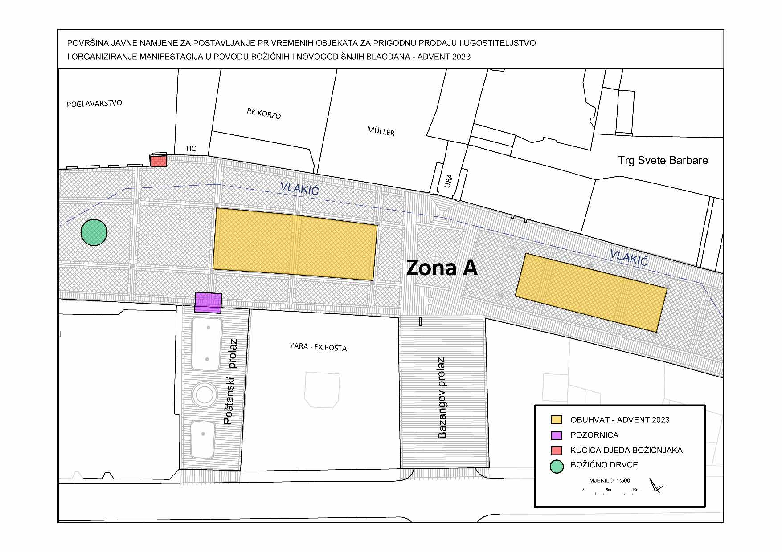

Slika 2. prikaz područja predmeta javnog nadmetanja – TRG IVANA KOBLERA

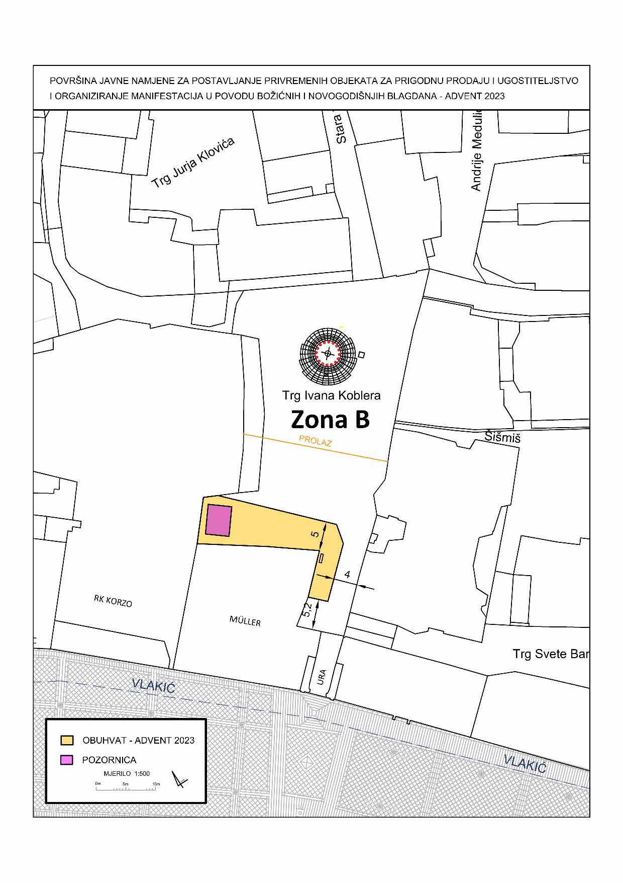

Slika 3. prikaz područja predmeta javnog nadmetanja – TRG REPUBLIKE HRVATSKE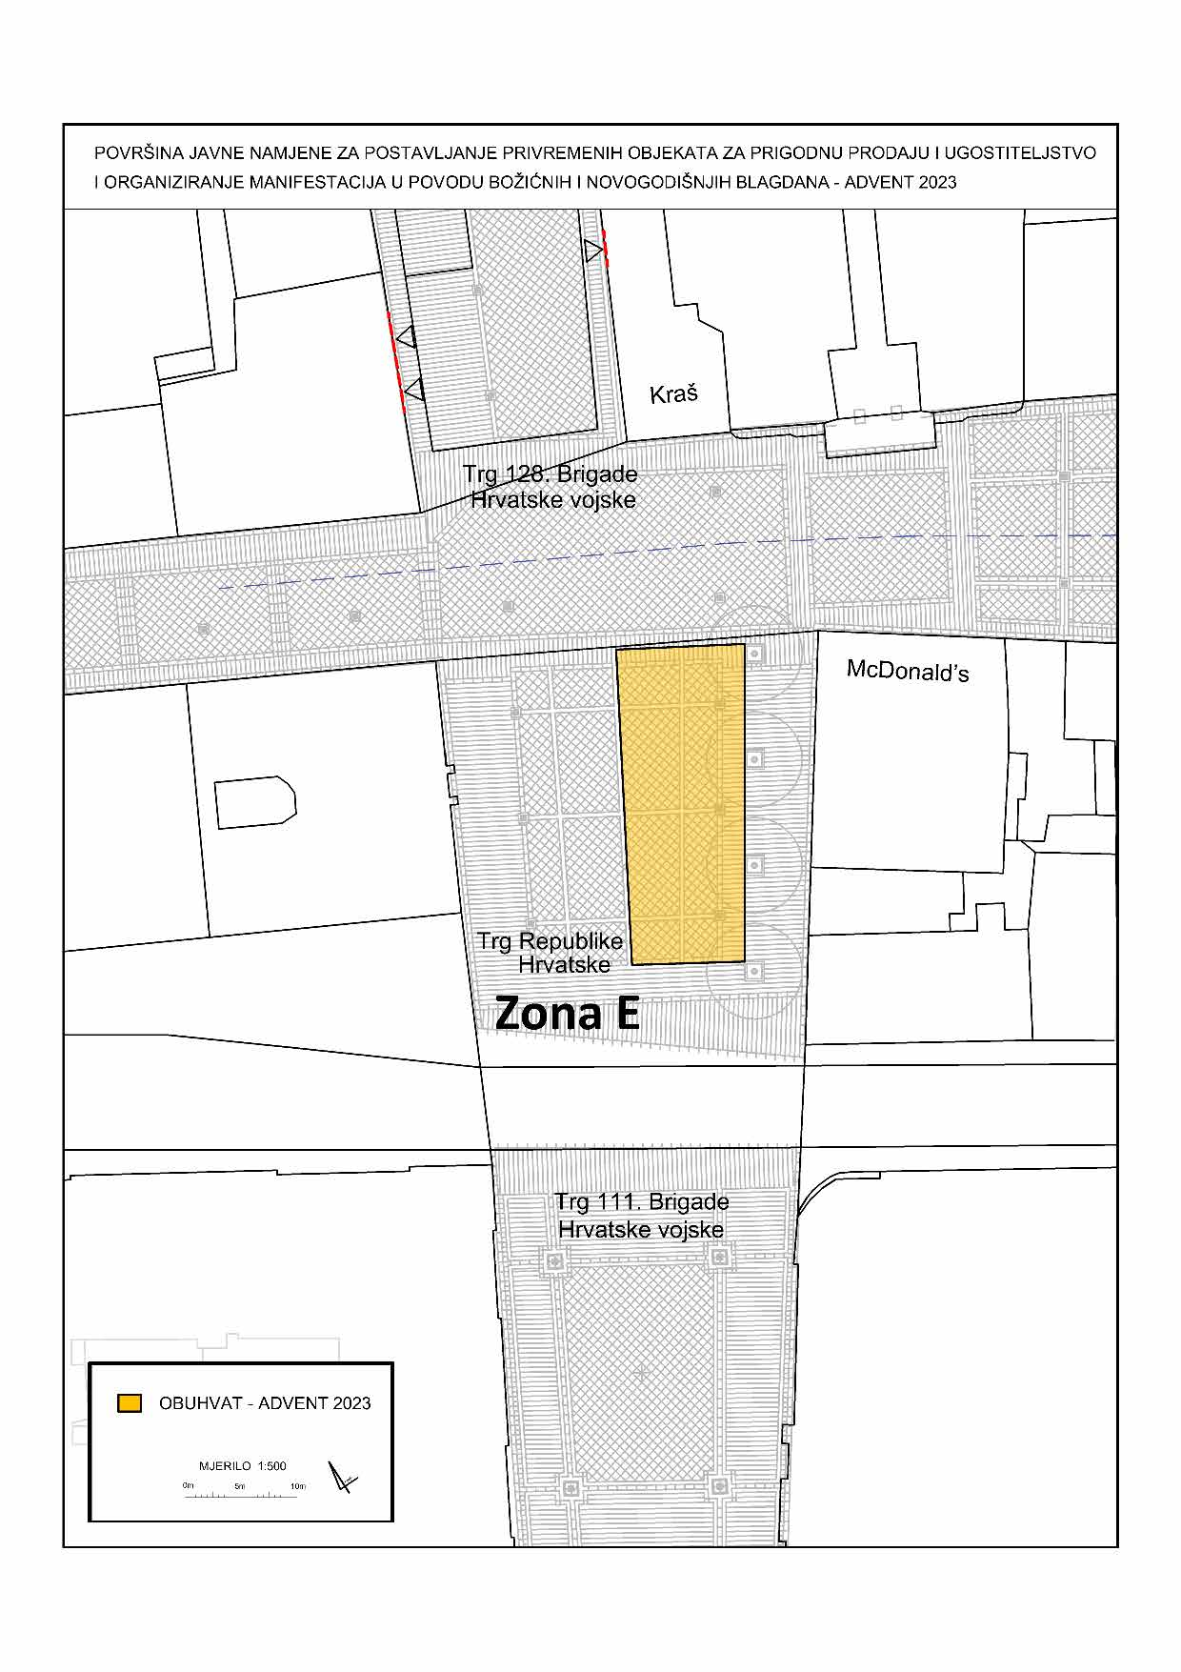

Slika 4. prikaz područja predmeta javnog nadmetanja – TRG 111.BRIGADE HRVATSKE VOJSKE

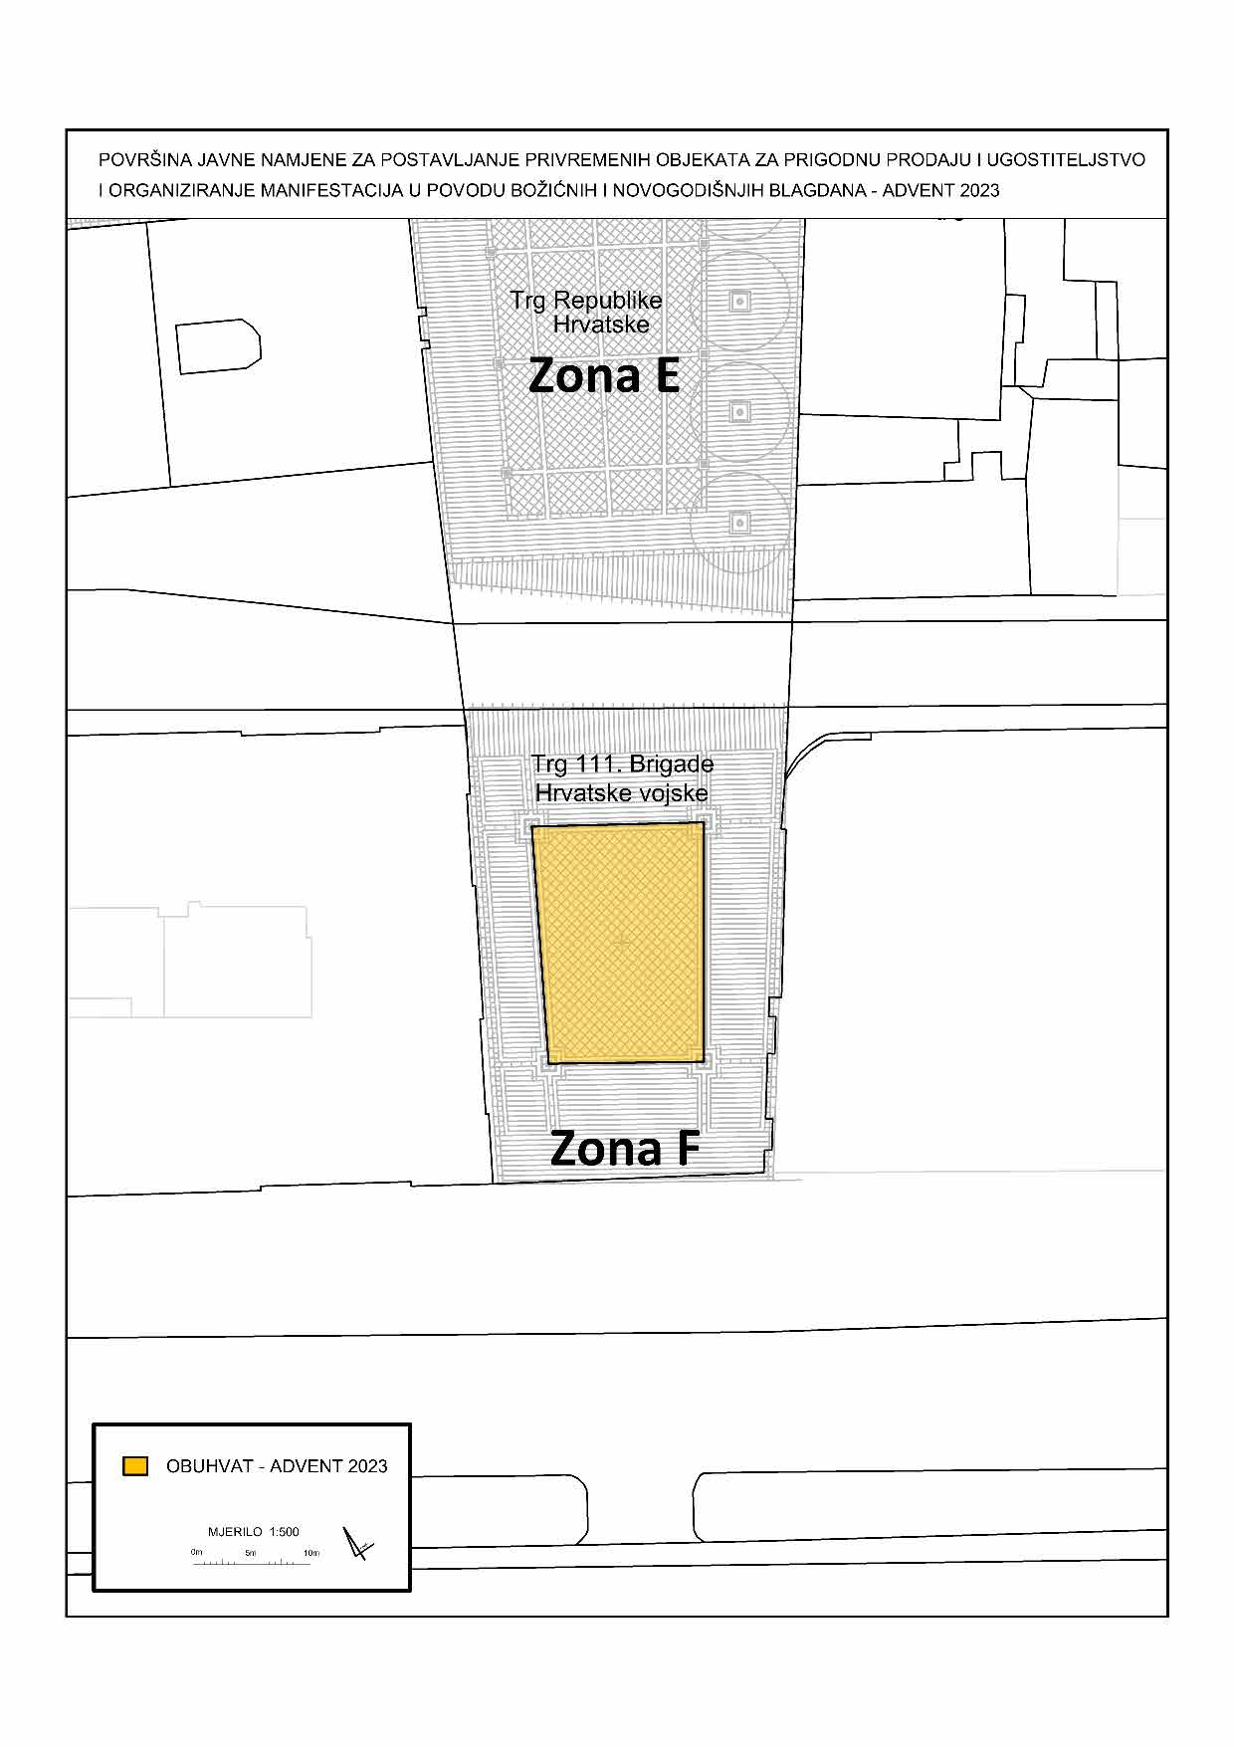

Slika 5. prikaz područja predmeta javnog nadmetanja – VERDIJEVA ULICA

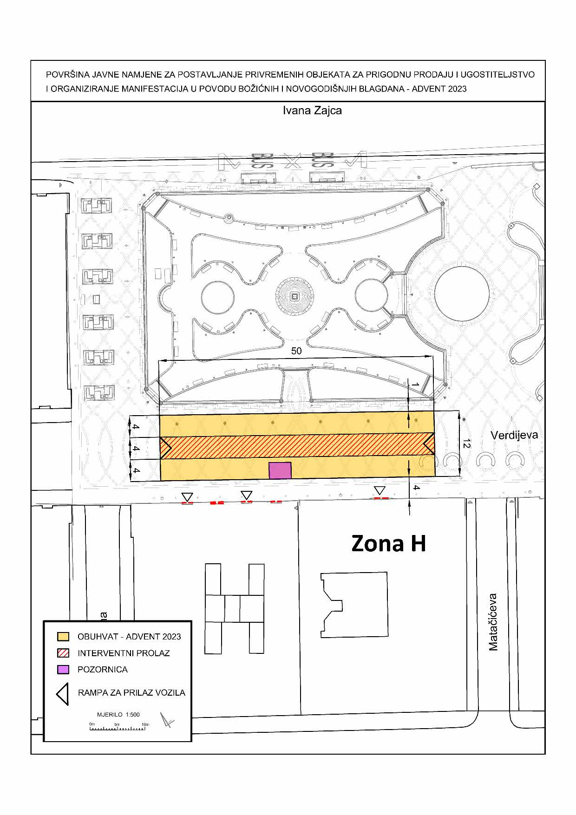

Slika 6. prikaz područja predmeta javnog nadmetanja – ART-KVART „BENČIĆ“

